КАМЧАТСКИЙ КРАЙ
ЕЛИЗОВСКИЙ МУНИЦИПАЛЬНЫЙ РАЙОН
ПОСТАНОВЛЕНИЕ
Администрации Вулканного городского поселения

____________ 2023 года № _

О предоставлении разрешения на условно разрешенный вид использования образуемому земельному участку
Руководствуясь Градостроительным кодексом Российской Федерации, Федеральным законом от 6 октября 2003 года № 131-ФЗ «Об общих принципах организации местного самоуправления в Российской Федерации», Уставом Вулканного городского поселения, на основании протокола публичных слушаний №___ от _______, заключения о результатах публичных слушаний от _________, на основании заявления Молчанова Е.А. (вх.№05/84 от 02.10.2023), администрация Вулканного городского поселения,

ПОСТАНОВЛЯЕТ:

1. Предоставить разрешение на условно разрешенный вид использования образуемому земельному участку, площадью 327 кв.м, местоположение земельного участка – Российская Федерация, Камчатский край, Елизовский район, Вулканное городское поселение, рп. Вулканный, ул. Строительная - «Ведение огородничества» (код 13.1), согласно приложению к настоящему постановлению.
2. Установить вид разрешенного использования образуемому земельному участку, площадью 327 кв.м, местоположение земельного участка – Российская Федерация, Камчатский край, Елизовский район, Вулканное городское поселение, рп. Вулканный, ул. Строительная - «Ведение огородничества» (код 13.1), согласно приложению к настоящему постановлению.
3. Опубликовать настоящее Постановление в сети Интернет по адресу www.vulcangp.emr.kamgov.ru на официальном сайте исполнительных органов государственной власти Камчатского края, обнародовать его на информационном стенде администрации Вулканного городского поселения и в муниципальной библиотеке посёлка Вулканный в день подписания.
4. Постановление вступает в силу со дня его подписания.
5. Контроль за исполнением настоящего Постановления оставляю за собой.

Глава Вулканного городского поселения В.В. Смолин

Приложение №1
к постановлению Администрации
Вулканного городского поселения
от ________ 2023 года № _____
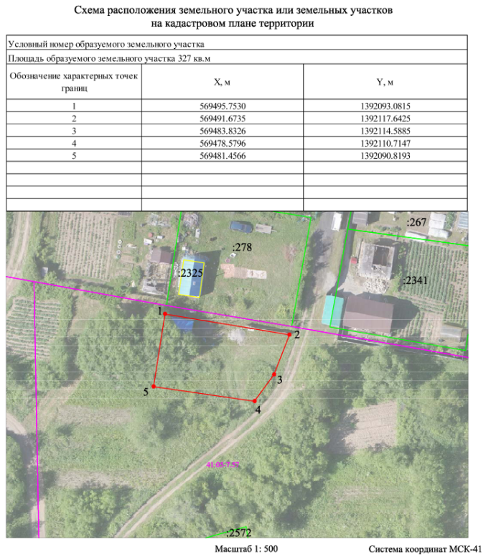

КАМЧАТСКИЙ КРАЙ
ЕЛИЗОВСКИЙ МУНИЦИПАЛЬНЫЙ РАЙОН
ПОСТАНОВЛЕНИЕ
Администрации Вулканного городского поселения

____________ 2023 года № _

О предоставлении разрешения на условно разрешенный вид использования образуемому земельному участку
Руководствуясь Градостроительным кодексом Российской Федерации, Федеральным законом от 6 октября 2003 года № 131-ФЗ «Об общих принципах организации местного самоуправления в Российской Федерации», Уставом Вулканного городского поселения, на основании протокола публичных слушаний №___ от _______, заключения о результатах публичных слушаний от _________, на основании заявления Шеяновой С.А. (вх.№05/85 от 03.10.2023), администрация Вулканного городского поселения,

ПОСТАНОВЛЯЕТ:

1. Предоставить разрешение на условно разрешенный вид использования образуемому земельному участку, площадью 347 кв.м, местоположение земельного участка – Российская Федерация, Камчатский край, Елизовский район, Вулканное городское поселение, рп. Вулканный, ул. Строительная - «Ведение огородничества» (код 13.1), согласно приложению к настоящему постановлению.
2. Установить вид разрешенного использования образуемому земельному участку, площадью 347 кв.м, местоположение земельного участка – Российская Федерация, Камчатский край, Елизовский район, Вулканное городское поселение, рп. Вулканный, ул. Строительная - «Ведение огородничества» (код 13.1), согласно приложению к настоящему постановлению.
3. Опубликовать настоящее Постановление в сети Интернет по адресу www.vulcangp.emr.kamgov.ru на официальном сайте исполнительных органов государственной власти Камчатского края, обнародовать его на информационном стенде администрации Вулканного городского поселения и в муниципальной библиотеке посёлка Вулканный в день подписания.
4. Постановление вступает в силу со дня его подписания.
5. Контроль за исполнением настоящего Постановления оставляю за собой.

Глава Вулканного городского поселения В.В. Смолин

Приложение №1
к постановлению Администрации
Вулканного городского поселения
от ________ 2023 года № _____
